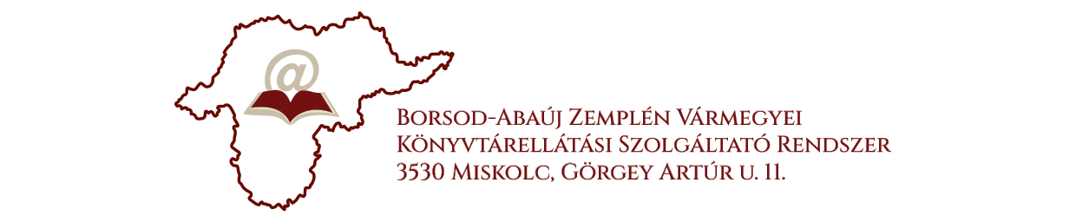
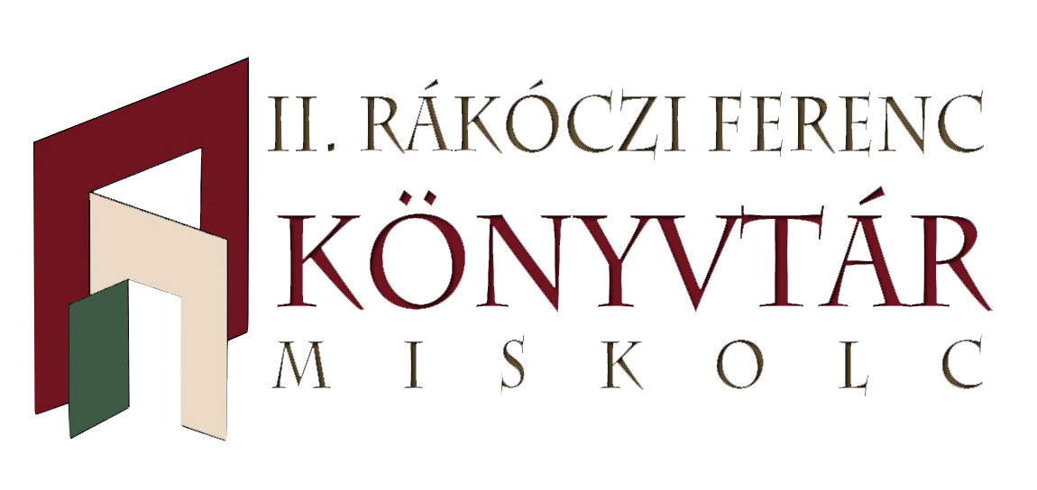

2024-ben fenntartói elégedettséget mértünk a II. Rákóczi Ferenc Könyvtár könyvtárbusszal ellátott településein. Arra voltunk kíváncsiak, hogy a település vezetői, hogy látják a szolgáltatás biztosítását, mennyire elégedettek az ellátó könyvtár munkájával.
A felmérés 53 települést érintett, a kérdőívet 49 fő töltötte ki papír alapon. A válaszok táblázat formájában kerültek feldolgozásra.

A könyvtárbusz által ellátott helyeken az alábbiakban összefoglalt eredmény született:

Az 1. kérdés arra vonatkozott, hogy mely település vezetője töltötte ki a kérdőívet.

11. Ha nem megfelelő, kérjük, írja le javaslatait a megoldással kapcsolatban.

Ennek a kérdésnek a megválaszolása 18 fő, önkormányzati vezetőt érintett, azonban csak 5 településről érkezett válasz, mégpedig az, hogy „nincs rá megoldás”, a lakosság érdektelenségét is kiemelte Nyésta település vezetője.
12. Megfelelőnek találja a könyvtárbusz településen töltött látogatási idejét?

A 49 fő válaszadó igennel felelt erre a kérdésre.

13. Ha nem, kérjük, írja le javaslatait a látogatási idővel kapcsolatban!

Mivel a megkérdezettek mindegyikének megfelelő a településen töltött látogatási idő, üresen hagyták a javaslatra szánt helyet.

14. Megfelelőnek találja a könyvtárbusz érkezési idejét a településre?

A település fenntartói igennel válaszoltak, tehát teljesen megfelelőnek találják a könyvtárbusz érkezési idejét.

A további észrevételek, javaslatok lehetőségére 2 település fenntartójától kaptunk választ:
Fáj
„Iskola diákjai, pedagógusai és a falu lakossága szívesen látogatja a könyvtárbuszt. A területi referens kedves, készséges és segítőkész. Szakmai tapasztalata kiváló, bármilyen könyvkölcsönzéssel kapcsolatos információkban segítségünkre van.”

Zilíz
„A könyvtári szolgáltatások közé tartozott a -számunkra ingyenes- kézműves foglalkozás és arcfestés, melyet szívesen vettünk igénybe (például gyermeknapokon, falunapokon). Szeretnénk, ha továbbra is jelen lenne ez a szolgáltatás.

Miskolc, 2024. május 2.

